# Задача

Разработать игру, в которой игрок с помощью грузовика расчищает дорогу для автомобилей, которые едут за ним.

# Важные примечания

1. Скриншоты ниже представлены для правильного объяснения механики. Ваша игра визуально может выглядеть гораздо проще, главное - реализовать механику.
2. Одна из ожидаемых реализаций очистки снежных куч - реалтайм изменение текстуры. Однако вы можете реализовать механику абсолютно любым способом, главное чтобы она была приемлема в плане производительности.
3. Не обязательно использовать все предоставляемые ассеты. Вы можете использовать любые другие, если вам так будет удобнее.

# Описание игры

В начале игры, грузовик едет по середине дороги, по направлению к заснеженной области:

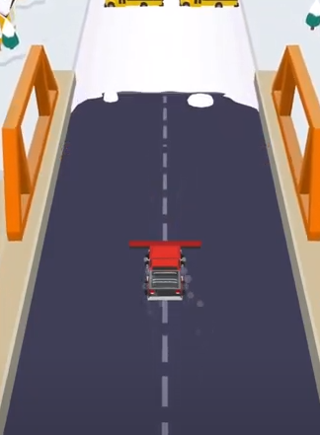

За ним также едут две обычные машины. Когда грузовик заезжает в занесенный снегом участок, он начинает чистить снег, образуя по бокам от себя снежные кучи:

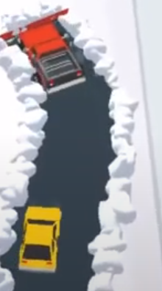

На дороге разбросаны застрявшие машины. При столкновении с ними игрок проигрывает.

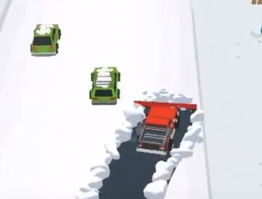

Игрок выигрывает если доезжает до конца снежной кучи, не врезавшись ни в одну из машин на трассе.

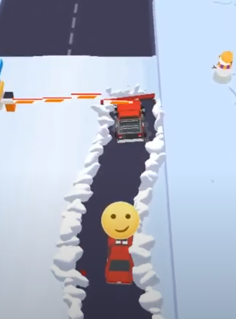

**Управление**

Грузовик всегда едет вперёд сам. Игрок зажимает палец на экране и далее водит им по экрану влево-вправо, в зависимости от положения пальца, грузовик поворачивает в соответствующую сторону.

**Список предоставляемых ассетов**

* 3D-модель грузовика + текстуры
* 3D-модель автомобиля + текстуры
* 3D-модель снежных куч
* 3D-модель трассы + текстуры

Скачать архив с ассетами можно здесь: <https://drive.google.com/file/d/1XbLSHIiP2qgUNqu8ib5U7rYVR53Jj0Gp/view?usp=sharing>

**Что должно быть в игре:**

* Экран начала игры с кнопкой “Start”
* Экраны победы и проигрыша
* Один полностью работоспособный уровень
  + Движение грузовика и управление им
  + Движение машин за грузовиком
  + Очистка снега

**По окончанию выполнения ТЗ нужно прислать**

* Видео-демонстрацию геймплея
* Unity-проект

Также вместе с архивом, напишите сколько времени у вас заняло выполнение тестового задания.